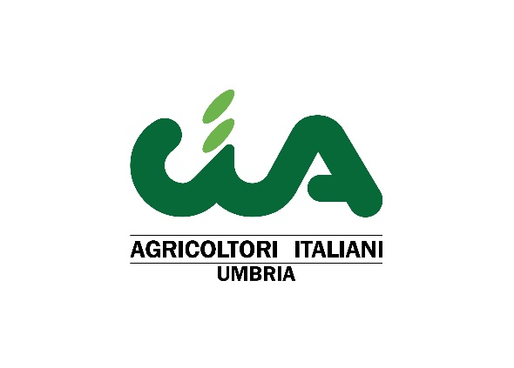

**IL VIDEO MESSAGGIO DI MAURIZIO MARTINA**

**VICE DIRETTORE GENERALE FAO**

“Oggi abbiamo di fronte la sfida digitale e la sfida ambientale, nella loro **connessione profonda con i sistemi agroalimentari**. Il grande obiettivo dell’Europa è fare fino in fondo la propria parte nella declinazione operativa, pragmatica e realistica negli obiettivi di massima sostenibilità ambientale, utilizzando anche gli strumenti della rivoluzione tecnologica digitale, sapendo che una delle grandi questioni politiche aperte è quella di organizzare strumenti pubblici a servizio delle imprese agroalimentari, perché riescano davvero a utilizzare la transizione ecologica e ambientale come un mezzo utile a realizzare quel nuovo equilibrio di sistema, all’interno di nuovi modelli agricoli e alimentari, alla luce del bisogno primario di **riconnettere agricoltura, alimentazione e ambiente** secondo standard di modelli diversi da quello che abbiamo conosciuto fino ad oggi. Produrre meglio sprecando meno, rimane l’obiettivo fondamentale. Per fare ciò, c’è bisogno di politiche pubbliche adeguate, di una mobilitazione di risorse economiche ma anche di un cambio di mentalità, di risorse umane e professionali diverse da quelle che abbiamo conosciuto in passato. C’è un grande tema aperto sull’**adeguamento del know how**, delle professionalità, capacità e delle competenze umane a servizio di questi obiettivi, sul quale c’è bisogno di un’accelerazione. Questo è il compito dei governi ma anche delle associazioni di categoria che devono orientare la loro funzione sempre più su questi obiettivi. **Dall’Osservatorio Fao** abbiamo di fronte un quadro complesso, perché gli effetti della pandemia si fanno ancora sentire, e anche perché la questione climatico-ambientale unita all’emergenza sanitaria ha proprio nei sistemi agroalimentari un punto di delicatezza estremo. Assistiamo ad un aumento degli indicatori legati alla **malnutrizione e alla fame** in particolare nei contesti dove i **cambiamenti climatici** imprimono radicali svolte e mutazioni di contesto: c’è una sovrapposizione evidente delle mappe della fame e dei cambiamenti climatici. Se a questo aggiungiamo che ovunque nel mondo assistiamo a un **incremento del costo delle materie prime e dei costi energetici** legati intrinsecamente all’agricoltura, abbiamo di fronte un tornante molto delicato. Questa è la dinamica che oggi ci preoccupa di più e su cui c’è bisogno di costruire una consapevolezza a tutti i livelli e, in particolare, nella necessità delle politiche pubbliche di definire operativamente nuovi strumenti in ambito europeo per declinare concretamente quel concetto di ‘autonomia strategica’ più volte evocato durante la pandemia, e che ha a che vedere con il profilo dell’esperienza agricola-alimentare europea, e quindi con la Pac. Dobbiamo collegare **gli strumenti della nuova Politica Agricola Comune** agli obiettivi della transizione ecologica e digitale. Al contempo, utilizzare al meglio **gli strumenti del PNRR** è l’unica via che abbiamo per fare questo salto di qualità, per provare a costruire questo cambio di passo nell’esperienza agricola europea. La Fao cerca di accompagnare questo percorso, avendo sempre in testa il collegamento tra Paesi in via di sviluppo e Paesi sviluppati, a servizio anche dei sistemi agricoli più avanzati come quello italiano. Ma anche dentro **l’esperienza italiana ci sono dei punti deboli**: come quello di trovare un equilibrio più avanzato tra reddito, svolta ambientale e svolta organizzativa; è questo il tema aperto per il futuro delle nostre piccole e medie imprese agricole, quelle realtà che dal basso contribuiscono ad affermare con tanta fatica, ma anche con tanto successo, la peculiarità dell’esperienza agricola italiana. Su questi binari dobbiamo tutti impegnarci, ciascuno per la propria parte, perché viviamo un tempo straordinario che ha tante sfide aperte e tante opportunità da cogliere”.